Pracujący, bezrobotni i bierni zawodowo
(wyniki wstępne Badania Aktywności Ekonomicznej Ludności)
58,4%
Współczynnik aktywności zawodowej osób w wieku 15-89 lat
W 1 kwartale 2023 r. osoby aktywne zawodowo stanowiły 58,4% ludności w wieku 15-89 lat. Wskaźnik ten zwiększył się zarówno w porównaniu z 4 kwartałem 2022 r. – o 0,2 p. proc., jak i 1 kwartałem ub. r. – o 0,4 p. proc.

Aktywność ekonomiczna ludności w wieku 15-89 lat według BAEL
Współczynnik aktywności zawodowej dla osób w wieku 15-89 lat w porównaniu z poprzednim kwartałem, jak i w skali roku zwiększył się zarówno wśród mężczyzn, jak i kobiet
W 1 kwartale 2023 r. liczba osób aktywnych zawodowo w wieku 15-89 lat wyniosła 17357 tys., z tego: 16852 tys. stanowili pracujący, natomiast 505 tys. – bezrobotni. Populacja biernych zawodowo w analogicznej grupie wieku liczyła 12363 tys. osób.
Zbiorowość aktywnych zawodowo zwiększyła się zarówno w stosunku do 4 kwartału 2022 r. – o 63 tys., tj. o 0,4%, jak i 1 kwartału ub. r. – o 107 tys., tj. o 0,6%.
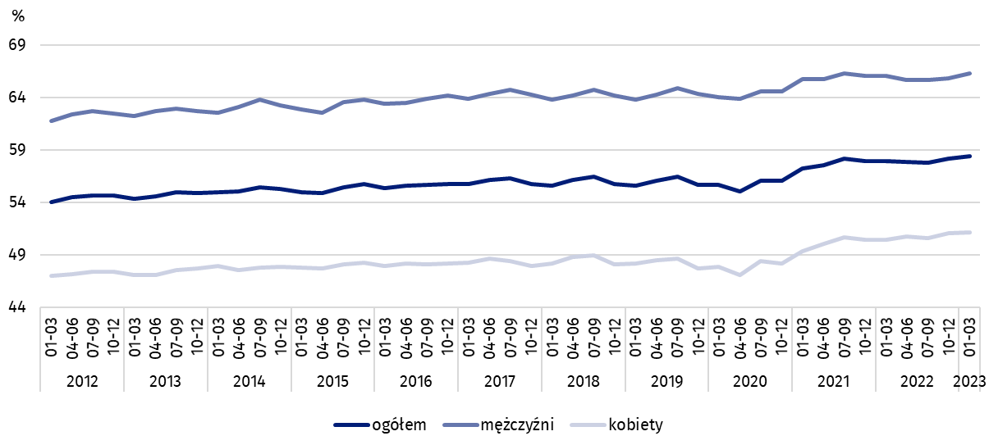
Wykres 1. Współczynnik aktywności zawodowej osób w wieku 15-89 lat
Udział aktywnych zawodowo w ogólnej liczbie osób w wieku 15-89 lat w 1 kwartale 2023 r. był wyższy wśród mężczyzn i wyniósł 66,3%, w populacji kobiet kształtował się na poziomie 51,2% (odpowiednie wartości dla osób w wieku produkcyjnym to 84,2% oraz 77,5%). Współczynnik aktywności zawodowej osób w wieku 15-89 lat zamieszkałych w miastach, jak i wśród mieszkańców wsi przyjął tę samą wartość - 58,4% (dla osób w wieku produkcyjnym wynosił odpowiednio: 83,1% i 78,3%).
Wśród osób w wieku 15-89 lat, relacja liczby niepracujących (bezrobotnych i biernych zawodowo) do pracujących zmniejszyła się w stosunku do poprzedniego kwartału, jak i w porównaniu z 1 kwartałem 2022 r. W 1 kwartale 2023 r. na 1000 osób pracujących przypadały 764 osoby bez pracy w wieku 15-89 lat (w 4 kwartale 2022 r. – 770 osób, a w 1 kwartale ub. r. –781 osób).
Wskaźnik opisujący relację liczby osób niepracujących do liczby osób pracujących zmniejszył się w porównaniu z poprzednim kwartałem, jak i w skali roku

Osoby pracujące stanowiły w 1 kwartale 2023 r. 56,7% ludności w wieku 15-89 lat. W porównaniu z 4 kwartałem 2022 r., jak i analogicznym okresem ub. r. wskaźnik zatrudnienia zwiększył się odpowiednio o 0,2 p. proc. i 0,5 p. proc. Wskaźnik ten był wyższy w zbiorowości mężczyzn (64,3%) niż kobiet (49,7%).
56,7%
Wskaźnik zatrudnienia
osób w wieku 15-89 lat

Pracujący w wieku 15-89 lat według BAEL
Liczba pracujących zwiększyła się w porównaniu z poprzednim kwartałem, jak i w skali roku
W 1 kwartale 2023 r. populacja pracujących w wieku 15-89 lat liczyła 16852 tys. osób i zwiększyła się zarówno względem poprzedniego kwartału – o 56 tys., tj. o 0,3%, jak i w odniesieniu do 1 kwartału 2022 r. – o 138 tys., tj. o 0,8%.
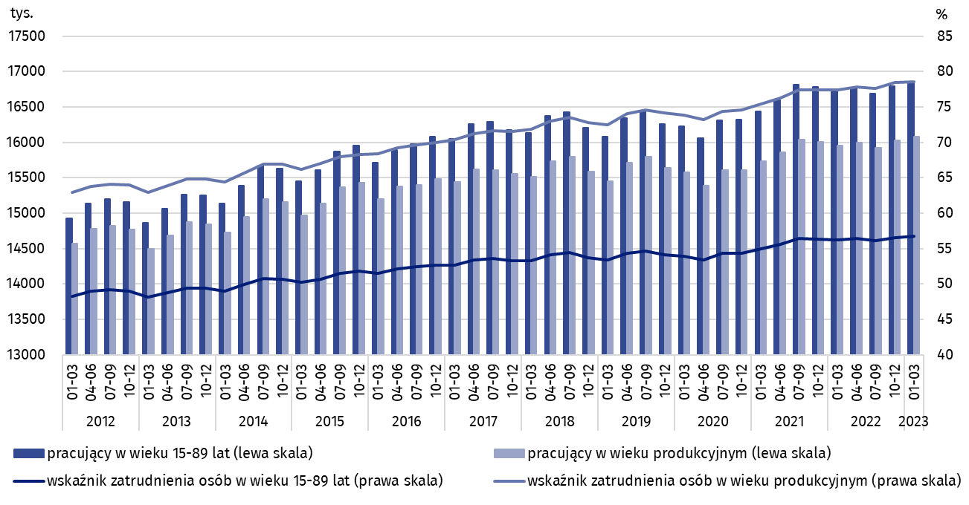
Wykres 2. Pracujący i wskaźnik zatrudnienia osób w wieku 15-89 lat i w wieku produkcyjnym
W porównaniu z 4 kwartałem 2022 r. zwiększyła się liczba pracujących mężczyzn (o 52 tys., tj. o 0,6%), a liczba kobiet utrzymała się na podobnym poziomie, natomiast uwzględniając miejsce zamieszkania – liczba pracujących zamieszkałych w miastach wzrosła o 47 tys., tj. o 0,5%, a pracujących mieszkańców wsi nie zmieniła się w istotny sposób.
W ujęciu rocznym odnotowano wzrost liczby pracujących kobiet – o 116 tys., tj. o 1,5%, jak i mężczyzn – o 22 tys., tj. o 0,2%. Biorąc pod uwagę miejsce zamieszkania w większym stopniu zwiększyła się liczba pracujących mieszkańców wsi – o 90 tys., tj. o 1,3%, wśród pracujących mieszkańców miast nastąpił wzrost o 48 tys., tj. o 0,5%.
Wśród populacji pracujących, biorąc pod uwagę płeć, nadal przeważali mężczyźni, którzy stanowili 54,3% (tj. 9149 tys.) tej zbiorowości, a uwzględniając miejsce zamieszkania – więcej było pracujących zamieszkałych w miastach (59,5%, tj. 10028 tys. osób), co jest wprost konsekwencją większej liczby ludności w miastach niż na wsi.
W 1 kwartale 2023 r. wskaźnik zatrudnienia ogółem wyniósł 56,7% i był wyższy wśród mężczyzn (64,3%) niż wśród kobiet (49,7%). Biorąc pod uwagę miejsce zamieszkania podobny poziom wskaźnika odnotowano zarówno w miastach (56,7%), jak i na wsi (56,6%).
W ujęciu kwartalnym wskaźnik zatrudnienia zwiększył się wśród mężczyzn (o 0,4 p. proc.), a wśród kobiet utrzymał się na tym samym poziomie. Wzrost wskaźnika odnotowano wśród mieszkańców miast (o 0,2 p. proc.), natomiast w przypadku mieszkańców wsi nie odnotowano zmiany.
W skali roku wzrost wskaźnika zatrudnienia nastąpił we wszystkich niezależnie analizowanych grupach (wśród mężczyzn o 0,3 p. proc., w populacji kobiet o 0,8 p. proc., w miastach o 0,4 p. proc., na wsi o 0,7 p. proc.).
Wyniki BAEL wskazują, że w 1 kwartale 2023 r.:
Liczba pracujących w pełnym wymiarze czasu zmniejszyła się w porównaniu z poprzednim kwartałem, natomiast zwiększyła się w stosunku do 1 kwartału 2022 r.
- 15691 tys. osób wykonywało pracę w pełnym wymiarze czasu, natomiast 1161 tys. pracowało w niepełnym wymiarze,
- średnia liczba godzin przepracowanych w badanym tygodniu w głównym miejscu pracy wyniosła 39,4 godziny,
- w ogólnej liczbie pracujących udział pracowników zatrudnionych w firmach/ instytucjach publicznych lub u prywatnego pracodawcy wyniósł 80,2% (13515 tys. osób), pracujących na własny rachunek – 18,8%, a pomagających członków rodzin – 1,0%,
- zdecydowana większość pracowników zatrudnionych w firmach/instytucjach publicznych lub u prywatnego pracodawcy wykonywała swoją pracę w oparciu o umowę na czas nieokreślony (84,3%, tj. 11393 tys.),
- najwięcej osób pracowało w przetwórstwie przemysłowym – 19,4% wszystkich pracujących (3267 tys.); 13,6% (2286 tys.) w handlu hurtowym i detalicznym. Na kolejnym miejscu znalazły się osoby pracujące w edukacji – 8,0% pracujących (1342 tys. osób), a 7,7% (1291 tys. osób) pracowało w sekcji rolnictwo, leśnictwo, łowiectwo i rybactwo.
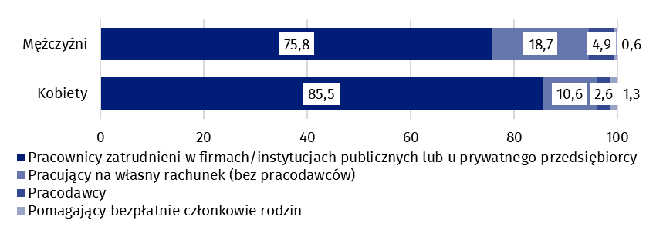
Wykres 3. Struktura pracujących mężczyzn i kobiet w wieku 15-89 lat według statusu
zatrudnienia w głównym miejscu pracy w 1 kwartale 2023 r. (w %)
W 1 kwartale 2023 r. największe wzrosty liczby pracujących w porównaniu z poprzednim kwartałem odnotowano w transporcie i gospodarce magazynowej (o 46 tys.) oraz budownictwie (o 40 tys.). Największe spadki dotyczyły natomiast liczby pracujących w indywidualnych gospodarstwach rolnych (o 47 tys.) oraz w przetwórstwie przemysłowym (o 39 tys.).
W porównaniu z 1 kwartałem 2022 r. największy wzrost liczby pracujących wystąpił w administracji publicznej i obronie narodowej (o 122 tys.) oraz informacji i komunikacji (o 100 tys.), zaś największy spadek – wśród pracujących w indywidualnych gospodarstwach rolnych (o 91 tys.) oraz budownictwie (o 86 tys.).
W 1 kwartale 2023 r. 774 tys. osób posiadało pracę, ale jej nie wykonywało w badanym tygodniu, co stanowiło 4,6% ogółu pracujących (analogiczna zbiorowość w poprzednim kwartale liczyła 818 tys., tj. 4,9%, a rok wcześniej 822 tys., tj. 4,9%).
W formie pracy zdalnej pracowało 7,1% ogółu pracujących

Liczba osób wykonujących swoją pracę w domu, zwykle lub czasami, wyniosła 2344 tys., co stanowiło 13,9% wszystkich pracujących. W formie pracy zdalnej (nie jest tu uwzględniane miejsce wykonywania pracy) swoje obowiązki zawodowe wykonywało zwykle lub czasami 1201 tys. osób, tj. 7,1% wszystkich pracujących.
2,9%
Stopa bezrobocia osób w wieku 15-89 lat

Osoby bezrobotne stanowiły w 1 kwartale 2023 r. 2,9% ludności aktywnej zawodowo w wieku
15-89 lat. Wysokość stopy bezrobocia pozostała na takim samym poziomie jak w poprzednim kwartale, ale zmniejszyła się w stosunku do analogicznego okresu ub. roku. Natężenie bezrobocia było niższe wśród populacji kobiet niż mężczyzn (odpowiednio 2,8% wobec 3,0%).

Bezrobotni według BAEL
Liczebność osób bezrobotnych utrzymała się na poziomie odnotowanym w poprzednim kwartale, ale zmniejszyła się w stosunku do analogicznego okresu poprzedniego roku
W 1 kwartale 2023 r. populacja osób bezrobotnych w wieku 15-74 lata liczyła 505 tys. i pozostała na zbliżonym poziomie w porównaniu z 4 kwartałem 2022 r., natomiast zmniejszyła się w stosunku do 1 kwartału 2022 r. – o 31 tys., tj. o 5,8%.
Więcej niż połowę zbiorowości bezrobotnych w 1 kwartale 2023 r. stanowili mężczyźni – 56,4%, tj. 285 tys., a biorąc pod uwagę miejsce zamieszkania – przeważali liczebnie bezrobotni w miastach (56,8% ogółu bezrobotnych, tj. 287 tys.).
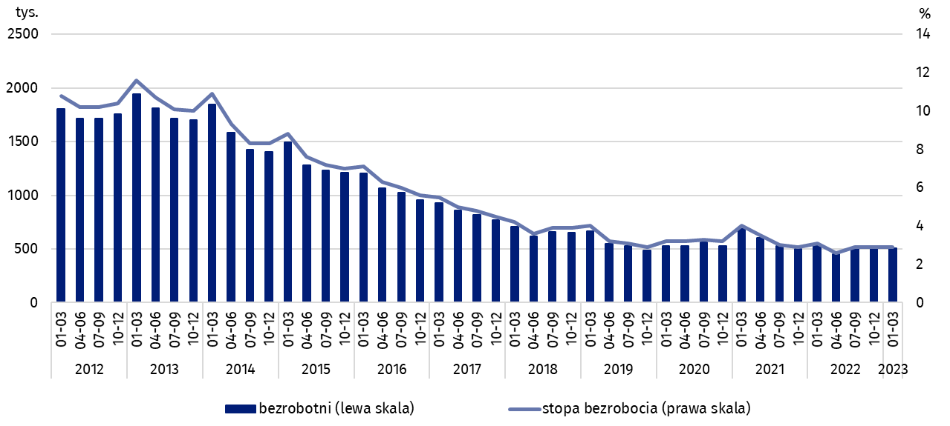
Wykres 4. Bezrobotni w wieku 15-74 lata i stopa bezrobocia w populacji osób
w wieku 15-89 lat
W skali kwartału populacja bezrobotnych mężczyzn i kobiet utrzymała się na podobnym poziomie. Nieznaczne zmiany (mając na uwadze reprezentacyjny charakter badania i błąd losowy próby) zaszły wśród osób bezrobotnych według miejsca zamieszkania – odnotowano spadek liczby bezrobotnych mieszkańców wsi – o 15 tys. tj. o 6,4%, a wzrost o 21 tys., tj. o 7,9% liczby bezrobotnych zamieszkałych w miastach.
W porównaniu z 1 kwartałem 2022 r. zaobserwowany spadek liczby osób bezrobotnych wystąpił niezależnie od płci, przy czym był większy wśród kobiet (o 18 tys., tj. o 7,6%) niż wśród mężczyzn (o 12 tys., tj. o 4,0%). Biorąc pod uwagę miejsce zamieszkania, większy spadek wystąpił wśród mieszkańców miast (o 22 tys., tj. o 7,1%), niż wśród mieszkańców wsi (o 8 tys., tj. o 3,5%).
Stopa bezrobocia w 1 kwartale 2023 r. wyniosła 2,9%. Natężenie bezrobocia było niższe w populacji kobiet niż mężczyzn (odpowiednio 2,8% i 3,0%).
W porównaniu z ubiegłym kwartałem natężenie bezrobocia w całej populacji osób w wieku 15-89 lat pozostało na tym samym poziomie. Nie odnotowano również zmiany biorąc pod uwagę podział według płci. Natomiast uwzględniając miejsce zamieszkania natężenie bezrobocia miało odmienne kierunki – wśród mieszkańców wsi odnotowano spadek (o 0,2 p. proc.), a w miastach - wzrost stopy bezrobocia (o 0,2 p. proc.).
W skali roku, stopa bezrobocia zmniejszyła się dla całej populacji o 0,2 p. proc. Identyczny spadek zaobserwowano zarówno wśród mężczyzn, jak i kobiet. Według miejsca zamieszkania większy spadek nastąpił wśród mieszkańców miast (o 0,2 p. proc.) niż wsi (o 0,1 p. proc.).
Podobnie jak we wcześniejszych okresach, najwyższa stopa bezrobocia dotyczyła osób najmłodszych, przy czym zmniejszyła się w porównaniu z poprzednim kwartałem, ale zwiększyła się w skali roku
Nieco większe zmiany w wysokości stopy bezrobocia są zauważalne przy uwzględnieniu podziału ludności według analizowanych grup wieku. Osoby w wieku 15-24 lata były jedyną grupą, dla której w skali kwartału odnotowano spadek stopy bezrobocia (o 1,3 p. proc. do poziomu 10,8%), a w skali roku wzrost tego wskaźnika (o 0,6 p. proc.). W grupie wieku
25-34 lata stopa bezrobocia wyniosła w 1 kwartale 2023 r. 3,2% i pozostała na niezmienionym poziomie w stosunku do ubiegłego kwartału, ale w największym stopniu zmniejszyła się w porównaniu z 1 kwartałem 2022 r. (o 0,4 p. proc.). Stopa bezrobocia wśród osób w wieku
35-44 lata oraz 45-89 lat zwiększyła się w skali kwartału odpowiednio o 0,2 p. proc. (do 2,3%) i o 0,1 p. proc. (do 2,0%), a w skali roku zmniejszyła się odpowiednio o 0,3 p. proc i o 0,2 p. proc.
Analizując wartość stopy bezrobocia według poziomu wykształcenia osób aktywnych zawodowo należy zauważyć, że jej najwyższa wartość dotyczy osób z najniższym poziomem wykształcenia, tj. z wykształceniem gimnazjalnym i niższym. W 1 kwartale wyniosła ona 6,9% i zmniejszyła się (w największym stopniu) zarówno w odniesieniu do poprzedniego kwartału (o 1,3 p. proc.), jak i w skali roku (o 2,4 p. proc.). Spadek stopy bezrobocia w skali kwartału, jak i roku obserwowano także u osób z wykształceniem policealnym i średnim zawodowym/ branżowym odpowiednio o 0,4 p. proc. i 0,3 p. proc. do poziomu 2,8%. Natomiast zwiększenie stopy bezrobocia w stosunku do 4 kwartału, jak i 1 kwartału 2022 r. odnotowano u osób z wykształceniem zasadniczym zawodowym/branżowym (w skali kwartału o 0,4 p. proc., w skali roku o 0,3 p. proc.) do poziomu 4,2%. Dla osób z wykształceniem średnim ogólnokształcącym stopa bezrobocia wyniosła również 4,2% i zwiększyła się w skali kwartału (o 0,4 p. proc.), natomiast zmniejszyła się w skali roku (o 0,2 p. proc.). Wzrost stopy bezrobocia w skali kwartału obserwowano również wśród osób z wykształceniem wyższym (o 0,2 p. proc. do poziomu 1,5%), ale w skali roku wartość tego wskaźnika nie uległa zmianie.
Bezrobocie w najwyższym stopniu dotykało osoby posiadające najniższy poziom wykształcenia
Analiza źródeł napływu do bezrobocia wskazuje, że największą populację bezrobotnych stanowiły osoby, które straciły pracę w ciągu ostatnich 3 miesięcy (44,3%, tj. 224 tys.). Udział osób powracających do pracy po przerwie (dłuższej niż 3 miesiące) wyniósł 27,1% (137 tys.), a podejmujących pracę po raz pierwszy oraz które zrezygnowały z pracy – po 14,3% (tj. po 72 tys.).
Największą populację bezrobotnych stanowiły osoby, które straciły pracę
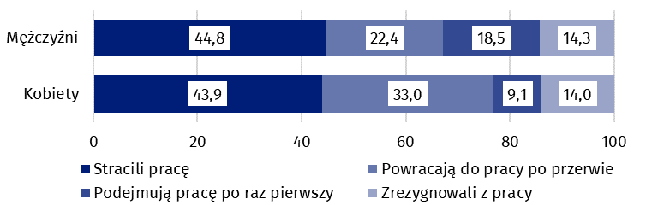
Wykres 5. Struktura bezrobotnych mężczyzn i kobiet według źródła napływu do bezrobocia w 1 kwartale 2023 r. (w %)
W analizowanym okresie przeciętny czas poszukiwania pracy przez bezrobotnych wyniósł 8,1 miesiąca (w poprzednim kwartale 8,3 miesiąca, w 1 kwartale 2022 r. – 8,2 miesiąca). Najdłużej pracy poszukiwały osoby najstarsze, tj. w wieku 55-74 lata (11,3 miesiąca), w wieku 45-54 lata (10,5 miesiąca) oraz w wieku 35-44 lata (8,4 miesiąca), najkrócej natomiast osoby najmłodsze, w wieku 15-19 lat (3,7 miesiąca).
Przeciętny czas poszukiwania pracy przez bezrobotnych wyniósł 8,1 miesiąca
41,6%
Udział osób biernych zawodowo wśród ogółu ludności w wieku
15-89 lat
Osoby bierne zawodowo stanowiły w 1 kwartale 2023 r. 41,6% ogółu ludności w wieku 15-89 lat. Odsetek ten ukształtował się na niższym poziomie w porównaniu z poprzednim kwartałem (spadek o 0,2 p. proc.), jak i w odniesieniu do 1 kwartału 2022 r. (spadek o 0,4 p. proc.).

Osoby bierne zawodowo w wieku 15-89 lat według BAEL
W 1 kwartale 2023 r. populacja osób biernych zawodowo w wieku 15-89 lat wyniosła 12363 tys. i zmniejszyła się w odniesieniu do 4 kwartału 2022 r. (spadek o 63 tys., tj. o 0,5%), jak i do 1 kwartału ub. r. (spadek o 148 tys., tj. o 1,2%).
Kobiety nadal stanowią większość populacji biernych zawodowo
Ponad połowę wśród osób biernych zawodowo stanowiły kobiety – w analizowanej grupie wieku odsetek ten wyniósł 61,2% (7564 tys.). Biorąc pod uwagę miejsce zamieszkania, większą część biernych zawodowo stanowili mieszkańcy miast (59,5%; 7356 tys.), co jest związane z większą populacją ludności w miastach niż na wsi.
W skali kwartału w podziale na płeć zmniejszyła się liczba biernych zawodowo mężczyzn (o 58 tys., tj. o 1,2%), podczas gdy wśród kobiet nie zaobserwowano istotnej zmiany. W przypadku miejsca zamieszkania spadek liczby biernych zawodowo odnotowano wśród mieszkańców miast (o 67 tys., tj. o 0,9%), a wśród mieszkańców wsi nie było znaczącej zmiany.
Zaobserwowane w skali roku istotne zmniejszenie się populacji biernych zawodowo było niezależne od płci, jak i miejsca zamieszkania (analizując podział według płci większy spadek odnotowano wśród kobiet – o 119 tys., tj. o 1,5%, a biorąc pod uwagę miejsce zamieszkania – wśród osób zamieszkujących obszary miejskie – o 80 tys., tj. o 1,1%).
Populacja biernych zawodowo jest specyficzną, jeżeli chodzi o zasoby dla rynku pracy. W ramach tej zbiorowości znajdują się bowiem zarówno osoby, które jeszcze nie weszły na rynek pracy (w tym większość uczącej się młodzieży), osoby, które już definitywnie z rynku pracy odeszły albo nigdy na rynek pracy nie trafią (część emerytów, rencistów, osoby utrzymujące się z innych źródeł niż praca), ale też osoby, które weszły na rynek pracy, potem częściowo się zdezaktywizowały i po przerwie na ten rynek pracy zechcą powrócić.
W 1 kwartale 2023 r. w zbiorowości osób biernych zawodowo w wieku 15-74 lata, liczącej 10081 tys. (dla tej grupy wieku ustalana była przyczyna bierności) ponad połowę stanowili emeryci (51,9%), a drugą w kolejności grupą byli uczniowie i studenci (21,8%).
Nauka i podnoszenie kwalifikacji były najczęstszym powodem bierności zawodowej osób w wieku produkcyjnym

W przypadku osób biernych zawodowo w wieku produkcyjnym (3875 tys.) najczęstszymi przyczynami bierności były: nauka i podnoszenie kwalifikacji – 29,9%, choroba, niepełnosprawność – 22,9% oraz obowiązki rodzinne – 18,8%. Emeryturę jako powód bierności na rynku pracy wskazało 9,0% osób, a osoby zniechęcone bezskutecznością poszukiwania pracy stanowiły 1,1% tej grupy.
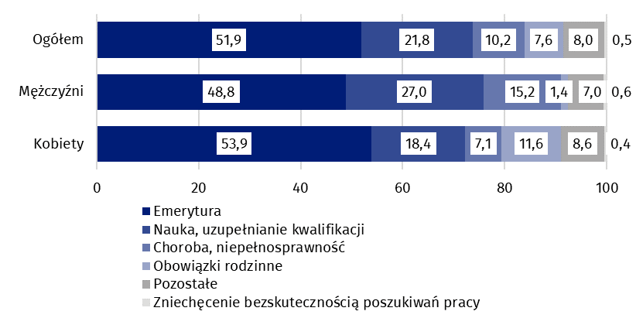
Wykres 6. Struktura osób biernych zawodowo w wieku 15-74 lata według płci
i przyczyn bierności w 1 kwartale 2023 r. (w %)

Uwagi metodologiczne
Niniejsza informacja sygnalna została przygotowana na podstawie uogólnionych wyników reprezentacyjnego Badania Aktywności Ekonomicznej Ludności (BAEL) w 1 kwartale 2023 r.
Badanie Aktywności Ekonomicznej Ludności (ang. Labour Force Survey – LFS) prowadzone jest w Polsce kwartalnie od maja 1992 r. i doskonalone zgodnie z zaleceniami Międzynarodowej Organizacji Pracy i Eurostatu.
Podstawą metodologii BAEL od 1 kwartału 2021 r. są definicje pracujących, bezrobotnych oraz biernych zawodowo zgodne z Rezolucją dotyczącą statystyki pracy, zatrudnienia i niepełnego wykorzystania siły roboczej, wypracowaną w 2013 r. podczas 19 Międzynarodowej Konferencji Statystyków Pracy w Genewie (ICLS) i zarekomendowane przez Międzynarodową Organizację Pracy (MOP/ILO) do stosowania we wszystkich krajach. Przedmiotem badania jest sytuacja w zakresie aktywności ekonomicznej ludności, tzn. fakt wykonywania pracy, pozostawania bezrobotnym lub biernym zawodowo w badanym tygodniu. W Unii Europejskiej wdrożenie zapisów ww. rezolucji nastąpiło poprzez ustanowienie nowych aktów prawnych. Od 2021 r. EU-LFS jest jednym z kluczowych badań objętych rozporządzeniem ramowym dla statystyki społecznej (tzw. IESS FR). Towarzyszące IESS FR akty implementacyjne w dziedzinie zasobów pracy precyzują zakres badania zasadniczego i badań modułowych, określają organizację badania oraz szczegółowo definiują poszczególne populacje wyodrębniane ze względu na status osób na rynku pracy.
W związku z wdrożeniem w badaniu zmian metodologicznych, dane BAEL od 1 kwartału 2021 r. nie mogą być porównywane z poprzednimi okresami (z wyjątkiem danych przeliczonych). Na potrzeby prowadzenia analiz porównawczych dla dłuższych szeregów czasowych, GUS przygotował dane historyczne z BAEL dla lat 2010–2020 opracowane z uwzględnieniem definicji głównych kategorii osób wyróżnianych z uwagi na ich status na rynku pracy, tj. pracujących, bezrobotnych i biernych zawodowo, obowiązujących od 2021 r. Dane te są dostępne na stronie GUS: przeliczone wyniki BAEL za lata 2010-2020.
Szczegółowe wyniki badania, jak również aktualna metodologia – obowiązująca od 1 kwartału 2021 r., znajdują się w kwartalnej publikacji „Aktywność ekonomiczna ludności Polski” oraz w Zeszycie metodologicznym BAEL, ww. opracowania dostępne są na stronie internetowej GUS:
https://stat.gov.pl/obszary-tematyczne/rynek-pracy/pracujacy-bezrobotni-bierni-zawodowo-wg-bael/aktywnosc-ekonomiczna-ludnosci-polski-4-kwartal-2022-roku,4,49.html
https://stat.gov.pl/obszary-tematyczne/rynek-pracy/zasady-metodyczne-rocznik-pracy/zeszyt-metodologiczny-badanie-aktywnosci-ekonomicznej-ludnosci,3,2.html
Opracowanie merytoryczne:  Departament Rynku Pracy  Dyrektor Agnieszka Zgierska  Tel: 22 608 30 15 | Rozpowszechnianie:  Rzecznik Prasowy Prezesa GUS  Karolina Banaszek  Tel: 695 255 011
Wydział Współpracy z Mediami  Tel: 22 608 38 04  e-mail: obslugaprasowa@stat.gov.pl |   www.stat.gov.pl

@GUS_STAT

@GlownyUrzadStatystyczny

gus_stat

glownyurzadstatystycznygus

glownyurzadstatystyczny
Powiązane opracowania
Zeszyt metodologiczny. Badanie Aktywności Ekonomicznej Ludności
Aktywność ekonomiczna ludności Polski
Inne opracowania zawierające wyniki BAEL i modułów BAEL stat.gov.pl → Obszary tematyczne → Rynek pracy
Temat dostępny w bazach danych
Strateg → Obszary tematyczne → Rynek pracy
Bank Danych Lokalnych → Rynek pracy
Ważniejsze pojęcia dostępne w słowniku
Aktywność ekonomiczna według BAEL
Ludność aktywna zawodowo według BAEL
Pracujący według BAEL
Bezrobotni według BAEL
Ludność bierna zawodowo według BAEL
Współczynnik aktywności zawodowej ludności według BAEL
Wskaźnik zatrudnienia według BAEL
Stopa bezrobocia według BAEL

Wyniki BAEL odnoszą się do ludności przebywającej lub zamierzającej przebywać na terenie kraju co najmniej 12 miesięcy, zamieszkałej w gospodarstwach domowych. Zebrane w badaniu reprezentacyjnym dane zostały uogólnione w oparciu o bilanse ludności, dla których podstawą (bazą wyjściową) są wyniki narodowego spisu powszechnego ludności i mieszkań z 2011 r. – NSP 2011 (w późniejszym okresie zostaną przeliczone z uwzględnieniem bilansów opartych o NSP 2021).
Dane od 1 kwartału 2012 r. do 4 kwartału 2020 r. zostały przeliczone z uwzględnieniem definicji obowiązujących w BAEL od 2021 r. Patrz uwagi metodologiczne na końcu informacji sygnalnej.
Mężczyźni w wieku 18-64 lata i kobiety w wieku 18-59 lat.
Dane od 1 kwartału 2012 r. do 4 kwartału 2020 r. zostały przeliczone z uwzględnieniem definicji obowiązujących w BAEL od 2021 r. Patrz uwagi metodologiczne na końcu informacji sygnalnej.
Dane od 1 kwartału 2012 r. do 4 kwartału 2020 r. zostały przeliczone z uwzględnieniem definicji obowiązujących w BAEL od 2021 r. Patrz uwagi metodologiczne na końcu informacji sygnalnej.

